自动避障机器人
软件设计说明书
SDD106
v1.0
分工说明
小组名称 | 四个乙方
学号 | 姓名 | 本文档中主要承担的工作内容
17231087 | 章玉婷 | 完成数据库设计和需求可追踪性说明
17373247 | 王兆桓 | 完成体系结构设计部分
17231060 | 陈雪青 | 完成详细设计
17373284 | 龚申勇 | 完成体系结构设计部分
77066004 | 图图 | 完成接口设计

版本变更历史
版本 | 提交日期 | 主要编制人 | 审核人 | 版本说明
v1.0 | 2020.4.19 | 章玉婷 | 王兆桓 | 完成数据库设计和需求可追踪性说明

1 范围

项目概述
【在SDP、SRS文档基础上，进一步明确系统的背景、主要功能和非功能性需求，以及应用场景。】

文档概述
【本文档的用途和内容组织。】

术语和缩略词
【本文档中所涉及的专业的业务和技术术语，以及文档中所有的缩略词/全称对应表。】

引用文档
【本文档引用的所有文档的编号、标题、版本和发行日期。引用文档包括项目开发计划、软件需求规格说明，以及其它有关文档资料。】

需求概述
【概述系统的需求。建议给出简要的业务需求、数据需求、功能/非功能性需求描述。】

数据库设计
【给出系统的数据库设计方案，并对所包含的数据单元及其之间的关系进行说明。建议采用数据表、类图等。】
我们认为在本项目中数据库需求主要在用户和管理者的用户名、密码等信息管理。

管理者表

数据表
表名为admins,各字段定义如下

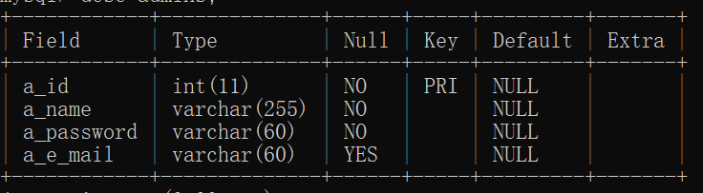

字段说明
字段 | 说明
a_id | 类型为整数；管理者注册时，系统自动分配；每个管理者该字段唯一，为表的主键，不可为空值
a_name | 管理者的名称，为字符型，可为汉字（一个汉字只占一个字符）；定义的字段长度为255个字符；如果输入的数据长度不超过定义的字段长度，则系统只保存输入到字段中的字符；不可为空；每个用户该字段唯一
a_password | 管理者的密码，为字符型；定义的字段长度为60个字符；如果输入的数据长度不超过定义的字段长度，则系统只保存输入到字段中的字符；不可为空
a_e_mail | 管理员的邮箱地址，为字符型，用于发送找回密码链接；定义的字段长度为60个字符,满足一般邮箱地址长度；如果输入的数据长度不超过定义的字段长度，则系统只保存输入到字段中的字符，可为空。

用户表

数据表
表名为users,各字段定义如下
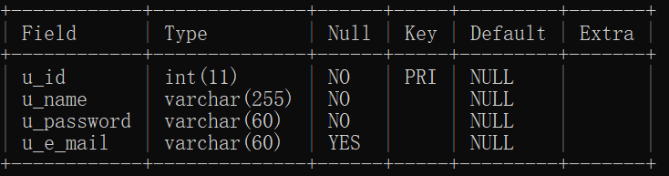

字段说明
字段 | 说明
u_id | 类型为整数；用户注册时，系统自动分配；每个用户该字段唯一，为表的主键，不可为空值
u_name | 用户的名称，为字符型，可为汉字（一个汉字只占一个字符）；定义的字段长度为255个字符；如果输入的数据长度不超过定义的字段长度，则系统只保存输入到字段中的字符；不可为空；每个用户该字段唯一
u_password | 用户的密码，为字符型；定义的字段长度为60个字符；如果输入的数据长度不超过定义的字段长度，则系统只保存输入到字段中的字符；不可为空
u_e_mail | 用户的邮箱地址，为字符型，用于发送找回密码链接；定义的字段长度为60个字符,满足一般邮箱地址长度；如果输入的数据长度不超过定义的字段长度，则系统只保存输入到字段中的字符，可为空。

体系结构设计
【给出系统的总体结构，并所包含的设计单元及其之间的关系进行说明，建议采用层次结构图，或者类图、时序图/协作图、状态图、活动图、构件图、部署图、包图等）。可能涉及软件体系结构、硬件体系结构、技术体系结构、支撑体系（部署和实施方案）结构等各个方面，可根据实际情况每个方面分为一小节来写。】
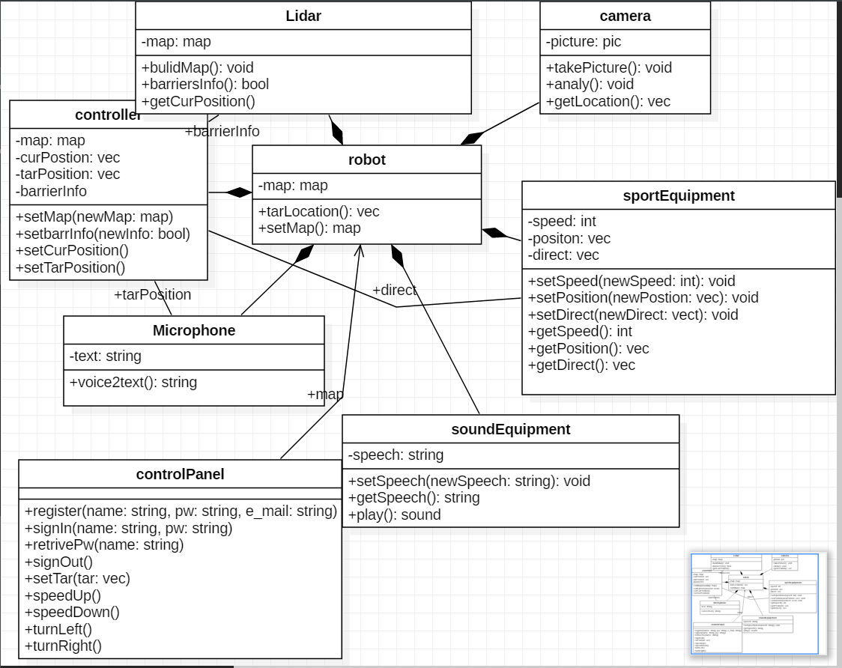

接口设计
【给出系统用户界面、系统的软硬件外部接口和内部接口的设计说明。】

详细设计
【对于系统的每个关键模块（构件），用小节逐个给出一个模块（构件）的详细设计方案。建议采用详细的类图、状态图、活动图、流程图等。】

运行与开发环境

运行环境
【在SRS文档基础上，进一步明确系统运行的硬件环境和软件环境。】

软件环境
【在SRS文档基础上，进一步明确系统开发所需的硬件环境和软件环境。】

需求可追踪性说明
【说明系统设计方案如何满足系统需求规格说明书要求。建议给出SRS文档中功能/非功能需求——SDD文档体系结构设计这两部分内容的对应关系。】
我组根据分析，得出跟踪能力联系链的信息源
链的源对象种类 | 链的目的对象种类 | 信息源
系统需求  用例  功能性需求  功能性需求  功能性需求  设计元素  功能性需求 | 软件需求  功能性需求  功能性需求  软件体系结构元素  其他设计元素  代码  测试实例 | 系统工程师  需求分析员  需求分析员  软件体系结构（设计）者  开发者  开发者  测试工程师

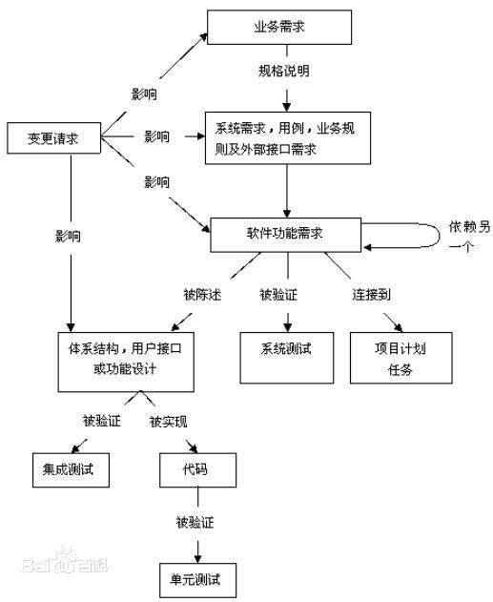

正向跟踪
检查SRS文档中功能/非功能需求中的每个需求是否都能在SDD文档体系结构设计中找到对应点

功能需求

slam建图
需求：管理者控制机器人移动绕场地一圈，扫描机器人周围的障碍物分布状况，保存建立好的地图，用于之后的自动导航
需求跟踪：在设计中，在构建的contolPanel类中speedUp,speedDown，turnLeft,turnRigh方法实现管理者发出控制指令， sportEquipment类中的setSpeed、setDirect方法实现机器人绕场地运动；在构建的Lidar类中barrierInfo方法实现获取环境中的障碍信息，buildMap方法用于实现利用障碍信息构建地图

普通控制
需求：用户利用用户界面直接设置运动目标点，机器人经过分析获得运动目标位置信息。
需求跟踪：在构建的contolPanel类中中的setTar方法实现用户设置目标点；信息传输到robot类中，robot类中的tarLocation方法实现分析获得运动目标点位置信息。

手动设置运动参数
需求：当机器人运动出现问题或者正常时刻，用户手动控制机器人运动参数
需求跟踪：在构建的contolPanel类中speedUp,speedDown，turnLeft,turnRigh方法实现管理者发出控制指令，在构建的sportEquipment类中的setSpeed、setDirect方法实现机器人绕场地运动。

语音控制
需求：语音控制机器人的运动
需求跟踪：在构建的Microphone类中，voice2text方法实现了语音指令向文本指令的转换，指令信息传递到robot类；在构建的camera类中拍照，实现对tarLocation方法实现分析获得目标点信息controller类中的setTarPosition实现获取目标点信息。

机器人避障
需求：机器人通过路径规划，寻找到最佳路径，在遇到未知障碍物时成功绕开并前进到目标点。
需求跟踪：机器人运动期间不断利用Lidar类中的barrierInfo获取周围障碍信息，获得附近的障碍信息，getCurPositon方法实现获得机器人的自定位信息；并将障碍信息和自定位信息传输到构建的controller类。controller类根据当前位置信息，目标位置信息，地图信息，障碍信息进行路径规划算法，获得最佳路径由此控制sportEquipment类的运动方法。

非功能需求
(1)可用性：用户界面简洁清晰，操作方便，操作流程合理;支持对计算机了解不多的用户方便顺利使用;使用界面给予一定有效提示，如用户登录界面显示“请在此输入账号”，即在controlpanel类中signIn方法。语音控制显示“点击此处切换语音控制”;对用户及时反馈，展现良好人机交互能力，通过语音或界面显示“现在出发”“已到达目的地”等，用户下达指令后回复“收到”，即通过soundEuipment类中setSpeech方法获得信息，利用play实现语音播放信息或者controlPanel中的showInfo()实现。
(2)可移植性：软件代码接口设计合理，易于从一个运行环境转移到另一个环境。
(3)可扩展性：能够为适应新需求或需求变动而为软件增加新功能，同时不对软件做较大改动。在设计阶段做好高内聚，低耦合，有利于实现可扩展性。
(4)可维护性：代码清晰易读，能定位修改bug，增加功能，提升质量属性。在设计阶段设计好了各个类。在代码实现阶段按照设计的进行，实现可维护性。
(5)鲁棒性：具有一定容错能力，对于不够清晰的指令或不能到达期望目标，能给出“无法理解”的反馈；用户出现非法操作时能正确应对而不死机，如给出“您的指令有误，请重新输入”。在soundEuipment类中setSpeech方法获得信息，利用play实现语音播放指令或者controlPanel中的showInfo()实现。

逆向跟踪
检查SDD文档体系结构设计是否都能在SRS文档中功能/非功能需求中找到出处。
本设计文当设计模块均是按照SRS设计实现，满足逆向跟踪要求。

需求跟踪矩阵
类 需求 | slam建图 | 设置运动参数 | 普通控制 | 语音控制 | 机器人避障 | 非功能需求
controlPanel | √ | √ | √
controller |  |  |  | √ | √ | √
camera |  |  |  | √
lidar | √ |  |  |  | √
microphone | √ |  |  | √
robot |  |  | √
soundEuipment |  |  |  |  |  | √
sportEquipment | √ | √ |  |  | √
可以看出每一行，每一列至少有一个√，说明需求跟踪没有出现问题。

